财税人集体“失忆”的真相：不是你不专业，是口径又双叒更新了
公众号：SuperAI编程 / 作者：天机顽童 天机顽童 / 链接：https://mp.weixin.qq.com/s/JVXz-_Hl_G2JhXG1DsqDdA
大家早上中午晚上好，我是『 SuperAI 编程』团队的 天机顽童 ，一个被报表追着跑的 996 牛马 🐴📊
先说结论：财税人之所以在报表季看起来像“失忆” 🫠，真的不是你不专业。
是因为你刚记住的那套算法，下一秒就可能变成“历史版本”。
还记得之前的AI偷懒大法吗？
AI偷懒大法！学起来吧，不愿做牛马的人们！
今天给打工人带来解放劳动力新思路。
这篇文章你能带走 3 个东西（建议先收藏⭐）：
✅ 一个能直接复制的提效思路：AI编程解放重复劳动
✅ 一套“政策变了也不怕”的更新方法：用 AI 给工具打补丁
✅ 一个解放牛马的 AI 编程流程：你出规则，AI 出代码，你负责验收
先来脑补一个画面：
一个本该岁月静好的月末，你刚泡好咖啡，准备优雅地打开 Excel（优雅地加班）。
然后，群里“叮”一下：
>“最新口径更新了，按新的来。”
你瞬间从“会计”切换成“补丁工程师”。
Excel 里那堆公式像是昨晚被猫踩过：看着都对，跑起来全不对。
那一刻你会明白：
财税人的痛点从来不是“不会算”，而是——
>政策在热更新，而我们还在手动刷新。
于是我干了一件很不体面的事：
我把“增值税那点事”打包进一个文件夹里，交给 AI 去搬砖。
而 AI 还给我的是一套可以直接打开就用的「增值税计算器」。
更重要的是：它是活的，政策变了它也能跟着变。

01｜😵‍💫 财税人最怕的不是算税，是“算到一半，规则变了”
你有没有遇到过这种“人间真实”：
你刚把含税不含税理顺，突然发现税率/口径要换
你刚把表发群里，立刻有人回复：“你这还是旧版本”
你刚跟客户解释完，第二天又要解释一次（同一段话，换个版本号）
财税工作像打怪升级，但怪有个离谱技能：
它会随机改规则，还不提前打招呼。
更扎心的是，月末财税人的三连通常是：
“我懂了” ✅
“我又不懂了” ❓
“我再确认一下” 🔁
不是你脑子不好使，是你每天在给变化打补丁。
所以我想通了：
既然规则会变，那工具就必须“可更新”。
02｜🤝 我没写到凌晨，我只是当了一回“需求很明确的甲方”
很多人以为做工具要很懂代码。
其实这年头更像这样：
你负责把业务讲清楚 🧾
AI 负责把代码写出来 🤖
你负责验收：算得对不对，边界有没有漏 🔍
我做增值税计算器的过程，基本就是三步：
第一步：把“口径”写成人话
我把常见需求和规则拆成了几类问题：
我要算什么？含税转不含税，还是不含税转含税？
输入是什么？金额、税率、开票类型？
输出要什么？税额、不含税金额、含税金额？
最容易错的边界是什么？四舍五入、特殊情形、简易计税口径差异？
你会发现：你每天脑子里跑的那些“经验”，其实就是最值钱的产品需求。
第二步：把需求丢给 AI，让它“按规矩办事”
我对 AI 的要求很简单：
不要花里胡哨，算对、好用、可改。
于是它在这个目录里给我搭了一套网页小工具：
页面： 增值税计算器.html
逻辑： script.js
样式： styles.css
配置： vat.config.json
如果你也想复刻，我建议你直接把下面这段“打工人友好提示词”复制给 AI（你改改业务口径就能用）：

第三步：像主管一样验收它
AI 会不会偷懒？会。
AI 会不会自信瞎写？也会。
但你只要记住一条：
不要和 AI 讲情怀，和它讲“验收标准”。
算错了怎么办？
把错误场景描述清楚，让它按场景改。改到对为止。
这一步非常关键：
AI 能辅助你工作，但它不会替你背锅。背锅的永远是 Excel 旁边的你。
03｜⏱️ 它到底帮我省了什么？省的不是时间，是“命”
以前月末我最怕的不是忙，是怕算错。
因为算错的后果不是“重新算一次”，而是：
解释一下午
改表一晚上
怀疑人生一整周
现在这个计算器干的事很朴素，但很救命：
含税/不含税互相换算 🔄
税额自动计算 🧮
税率可选（也可配置） ⚙️
你别小看这些“基础操作”。
财税人最耗的从来不是复杂场景，而是：
更可怕的是“连环手滑”：
你一滑，表格一改；表格一改，口径一问；口径一问，你又得解释一遍。
最后你忙了一天，结果只是把自己的心态从“平静”改成了“平静不了”。
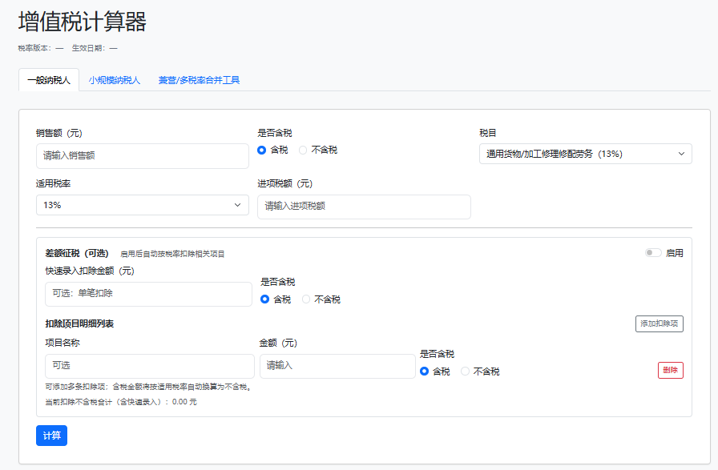
04｜🧩 真正的价值：政策变了，我不慌，我更新工具就行
以前政策一变，我们是这样“更新工具”的：
复制一份 Excel 📄
改公式 🧠
再复制一份发群里 📨
文件名越写越长：
现在政策一变，我的更新方式是：
找到变化点 ✅
把变化点丢给 AI 🤖
重新打开网页，完事 🎉
你会发现这种体验很像什么？
像手机系统更新：下载补丁，重启一次，继续用。
这才是 AI 编程给打工人的“真福利”：
你可以把它理解成两种“更新模式”：
🟢 轻更新：只改 vat.config.json （比如新增税率选项、调整默认值）
🟠 重更新：口径变化涉及算法，再让 AI 帮你改 script.js （你只负责盯着验收用例）
当你拥有这种更新能力，政策变动对你的伤害会小很多：
别人焦虑，你更新；别人加班，你发补丁。
05｜🚀 你也能复刻：把 AI 叫来当你的“财税外包队”
如果你也想做自己的工具，别一上来就写“我要一个系统”。
先从小的、确定的、重复的场景开始。
给你一个我常用的“需求四件套”，对 AI 说人话就行：
场景：我要解决什么工作痛点？ 🎯
输入：我提供哪些数据？ ⌨️
输出：我要得到哪些结果？ 📌
边界：哪些情况最容易算错/最怕出错？ ⚠️
然后你会得到一个很离谱的体验：
你在“描述工作”，AI 在“把工作变成产品”。
你会慢慢发现，核心竞争力没变：
依然是“懂规则、懂边界、懂风险”。
变的是你干活的方式：
从“人肉计算器”升级成“工具的产品经理”。
06｜🧑‍🤝‍🧑 想一起把“重复劳动”外包给 AI？来 SuperAI 编程社群
如果你做财务、税务、会计、审计，或者你就是单纯受够了“反复复制粘贴”，你会很适合这个方向：
不需要你先学会写代码
你只要会把工作讲清楚
剩下交给 AI，再用你的专业验收
可复用的实战模板：把工作流程写成可执行需求
真实案例拆解：财税工具如何做成“可更新、可迭代”
同频伙伴交流：少走弯路，直接跑通
点个【赞】+【在看】：让更多财税人少算一遍错税
点【关注】：后面持续更新“AI 把财税工作工具化”的实战
想直接上手做工具：加入 『 SuperAI 编程 』 社群 ，一起当“甩手掌柜”

